**Дата: 08.11.2022р.**

**План – конспект уроку з фізичної культури**

**Урок:№26**

**Клас: 6-А,Б**

**Модуль:** гімнастика

**Мета:** Формування ціннісних орієнтацій щодо використання фізичних

вправ як одного з головних чинників здорового способу життя.

**Завдання уроку:**

1.Стройові вправи.

**Домашнє завдання**:Стройові вправи.

**Хід уроку**

**І.Стройові вправи.**

Стройові вправи формують гарну поставу та дисциплінують. Вони допомагають учням чітко і швидко розміщуватись у спортивному залі або на спортивному майданчику.

За командою «**В одну шеренгу СТАВАЙ!**» усі учні повинні швидко стати за зростом ліворуч від учителя на одній лінії і прийняти стройову стійку.

За командою «**РІВНЯЙСЬ!**» усі учні, крім правофлангового, повинні повернути голову праворуч, трохи підняти підборіддя і вирівнятись у шерензі.

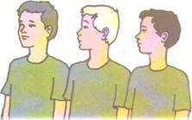

За командою «**ВІДСТАВИТИ!**» слід припинити виконання дії і прийняти попереднє положення.

За командою «**СТРУНКО!**»треба чітко повернути голову вперед або підвести її та прийняти стройову стійку.

За  командою «**ВІЛЬНО!**» можна розслабити в коліні ліву або праву ногу, не сходячи з місця.

За командою «**РОЗІЙДИСЬ!**» - швидко залишити свої місця й чекати наступної команди.

Команда  «**На перший, другий – РОЗПОДІ-ЛИСЬ!**» означає, що слід повернути голову ліворуч, назвати свій номер (перший або другий) тому, хто стоїть ліворуч, і одразу повернути голову вперед. Останній у шерензі, називаючи свій номер, не повертає голови.

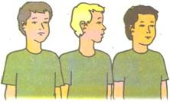

За командою «**По порядку – РОЗПОДІ-ЛИСЬ!**» слід також повернути голову ліворуч, назвати свій порядковий номер (перший, другий, третій і так далі).

За командою «**Ліворуч приставними кроками на два кроки – РОЗІМ-КНИСЬ!**» перший у шерензі залишається на місці, всі інші роблять приставні кроки вбік від нього. Розмикаючись ліворуч, треба дивитися вправо, щоб не відійти від сусіда більш як на два кроки. Змикання роблять у зворотному напрямку.

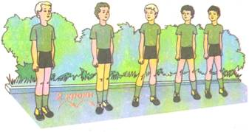

Команда «**Від середини приставними кроками на два кроки – РОЗІМ-КНИСЬ!**» виконується так само, але на місці залишається той, хто стоїть посередині.

Ця команда подається також під час шикування у колонах. Розмикаючись у колоні по чотири, дві середні колони виконують по одному, а крайні – по три. Для перешикування з однієї шеренги у дві виконуються команди:

«**На перший, другий – РОЗПОДІ-ЛИСЬ!**»

«**У** **дві шеренги – ШИ-КУЙСЬ!**»

За цією командою другі номери на рахунок «РАЗ» роблять крок лівою ногою назад, на «ДВА»- правою ногою крок праворуч, на «ТРИ» - приставляють ліву ногу і стають за першими. Перші стоять на місці.

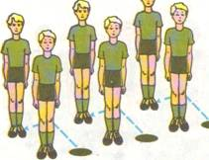

Для зворотного перешикування подають команду: «**В одну шеренгу – ШИ-КУЙСЬ!**»

Для перешикування з колони по одному в колону по два у русі з поворотами діють так:

 За командою «Ліворуч у колону по два – РУШ!» колона учнів робить крок правою вперед і перші два учні – зробивши крок лівою ногою повертають ліворуч і рухаються вперед. За ними перешикування у колону по три або по чотири перешикування так само.

**Запитання для повторення.**

1. Як виконується команда «РІВНЯЙСЬ!»?
2. Як виконується команда «СТРУНКО!»?
3. Як виконується команда «ВІЛЬНО»?
4. Як виконується команда «На перший і другий – РОЗПОДІ-ЛИСЬ!»?
5. Як виконується команда «Праворуч приставними кроками на два кроки – РОЗІМ-КНИСЬ!»?
6. Як виконується команда «Від середини приставними кроками на два кроки – РОЗІМ-КНИСЬ!»?
7. Як виконується команда «У дві шеренги – ШИ-КУЙСЬ!»?

**ІІ. Домашнє завдання:**

1.Стройові вправи.

2.Виконану роботу надіслати на ел. пошту: **asgriva95@gmail.com**